|  |  |
| --- | --- |
| **Première baccalauréat professionnel AGOrA** | **Co-intervention**  **Français – Gestion - Administration** |
| **Séance 2 – Le jeu en entreprise, enjeux et limites**  **Durée : 4 heures**  **Objectif :**  Mener une analyse critique des dispositifs de jeux menés en entreprise. | |

**Analyse documentaire**

1. **Résumez en 8-10 lignes le contenu du DOCUMENT 1.**
2. **Analysez désormais le DOCUMENT 2. Quelles sont les idées fortes qui se dégagent de cette illustration ? Vous reformulerez les idées.**
3. **Lisez ensuite le DOCUMENT 3.** 
   1. **Quel est le thème abordé dans le document ?**
   2. **Quelle est la thèse défendue par l’auteur ?**
   3. **Quels arguments l’auteur met en avant pour dénoncer l’essor des jeux en entreprises ?**
4. **À partir des travaux réalisés précédemment, complétez le tableau d’analyse ANNEXE 1.**

**DOCUMENT 1 - Tendances du jeu en entreprise en 2021**

L’année 2020 a bouleversé le monde et notre façon de travailler. Enfermés chez nous, nous avons dû revisiter nos méthodes de travail ainsi que nos moyens de communication. Il n’était plus possible de se rencontrer autour d’un café ou d’échanger dans les salles de réunion : **les outils de communication sont devenus une caméra et un micro.** Est-ce que cela va avoir un impact sur les tendances du jeu en entreprise en 2021 ?

**L’impact de la Covid-19 sur les entreprises**

Les entreprises françaises ont vu leur activité réduite à cause de la Covid-19 et des différents confinements. Le télétravail a été imposé mais il a permis aux employés de travailler depuis leur domicile. Cependant, ils s’éloignent de leur environnement de travail ainsi que de leurs collègues. Pour créer du lien entre les équipes, il a fallu innover et trouver de nouvelles solutions pour renforcer la cohésion d’équipe à distance en cette période d’incertitude. Les prestataires de solutions de team building ont dû s’adapter et proposer de nouvelles activités digitales pour répondre à cette nouvelle demande. Ainsi, les jeux en entreprise ont été repensés et nous avons vu l’essor des quiz en ligne, des blind tests, des [Escape Games Digitaux,](https://www.collock.com/project/escape-game-team-building-digital-schneider-electric/) etc.

Aujourd’hui, les entreprises se sont adaptées au télétravail. Les collaborateurs maîtrisent les différents outils à leur disposition et ont plus de facilité à prendre en main de nouveaux outils. Ainsi, les jeux en ligne ont pu se réaliser via des outils de visioconférence comme Zoom, Teams, Google Meet et même Skype. Il existe ainsi de nombreux outils pour réaliser un escape game virtuel, un quiz interactif,  ou une murder party.

**Améliorer la cohésion d’équipe - l’émergence du jeu d’intégration**

Le télétravail a montré certaines limites et des problèmes récurrents dans les entreprises, et notamment l’onboarding* de nouvelles recrues. Cela devient compliqué d’organiser une journée voir même une matinée d’intégration pour les nouveaux employés alors que les autres salariés travaillent depuis chez eux. Et c’est pourquoi certaines entreprises se tournent vers les [jeux d’intégration](https://www.collock.com/serious-game/escape-game-integration/) virtuels. Il permet aux nouveaux employés, peu importe leur nombre, de découvrir l’entreprise et de rencontrer leurs collègues d’une manière ludique. De plus, ces jeux permettront d’améliorer la cohésion d’équipe mais aussi de développer un sentiment d’appartenance dès le premier jour !

**L’intérêt de l’escape game de sensibilisation**

Il est de plus en plus difficile de faire une bonne campagne de sensibilisation. Alors que les affiches et les présentations étaient privilégiées jusqu’à maintenant, les entreprises cherchent désormais des moyens innovants pour sensibiliser leurs collaborateurs. La gamification est une solution qui demande aux employés d’être actifs et de participer. L’utilisation du jeu va leur faire comprendre, via des événements (actions, etc. ), le message qui leur est partagé. Il existe de nombreux thèmes de sensibilisation comme le sexisme, le handicap, les enjeux numériques, etc.

Depuis l’arrivée de la Covid-19, le télétravail est devenu notre quotidien mais celui-ci peut faire resurgir des problèmes techniques dans les entreprises et chez les employés. La cybersécurité est très importante pour assurer un bon environnement de travail mais aussi pour ne pas subir une perte d’activité et de revenus (voir [cet article](https://www.distributique.com/actualites/lire-les-investissements-en-cybersecurite-vont-encore-augmenter-en-2021-30893.html) sur le sujet). C’est pourquoi il est important pour les entreprises de sensibiliser les employés à la cybersécurité, d’autant plus quand ces derniers travaillent depuis leur domicile.

*Onboarding : intégration des salariés.

**Source :** [**www.collock.com**](http://www.collock.com)

**DOCUMENT 2 – Source :** [**www.worklab.fr**](http://www.worklab.fr)

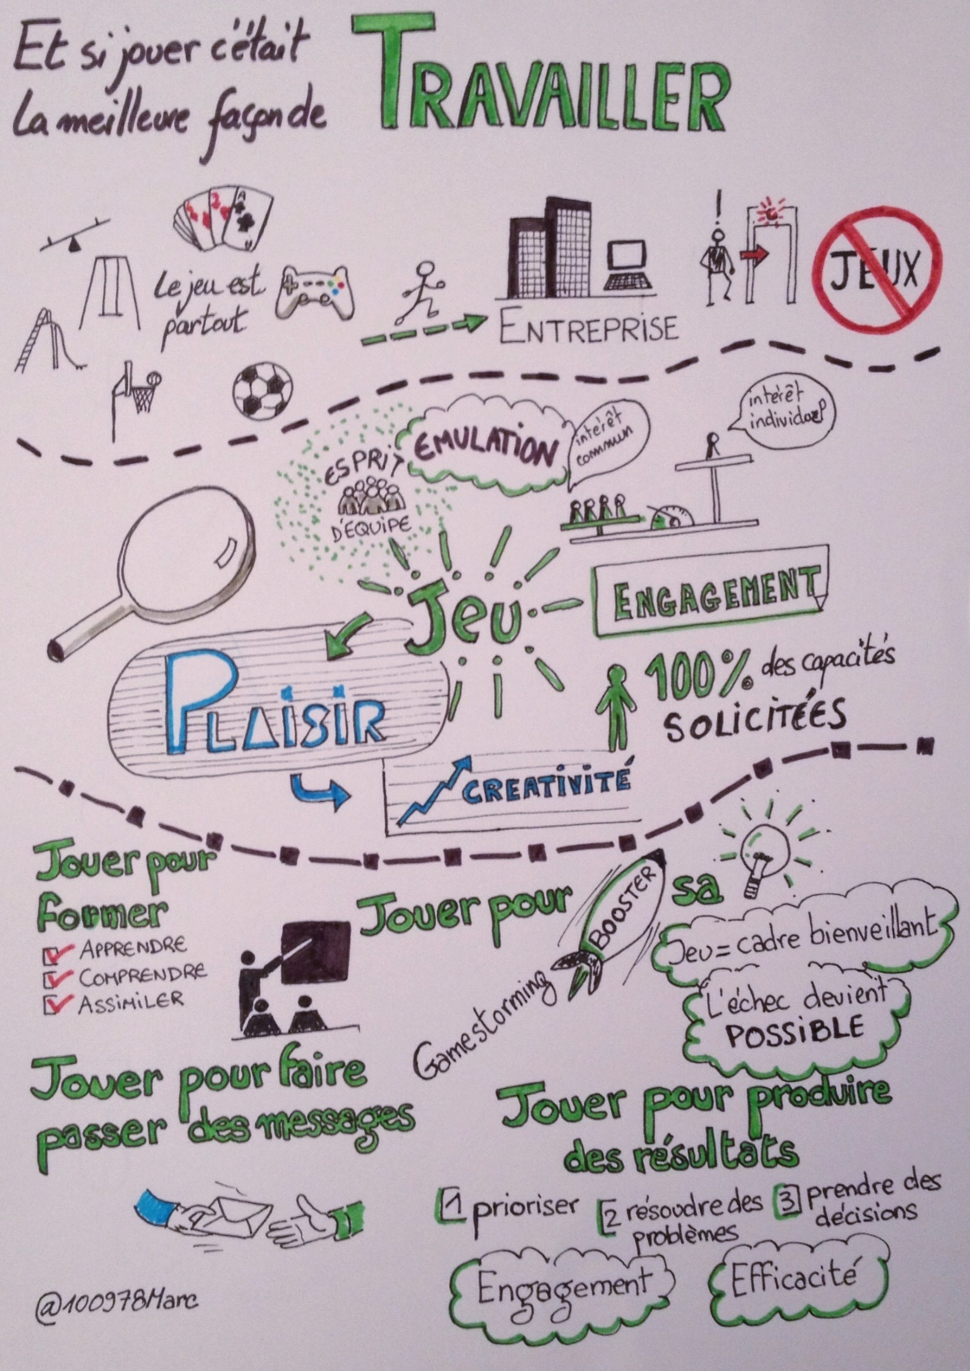

**DOCUMENT 3 - La gamification en entreprise, un jeu dangereux ? Publié: 22 novembre 2020, 18:21 CET – Thomas LECLERCQ**

De nos jours, assurer le bien-être des employés sur leur lieu de travail est devenu un défi quotidien pour les managers. En effet, le burn-out, ou plus récemment le bore-out (syndrome d’épuisement professionnel par l’ennui), sont non seulement des phénomènes qui affectent la performance de l’entreprise mais également le développement personnel de chacun.

Pour faire face à cet enjeu, de nombreuses entreprises ont pris le parti d’organiser des jeux et des concours au sein de leur personnel. Ceux-ci peuvent prendre la forme de compétitions récompensant, par exemple, les meilleurs employés sur base de leurs chiffres de vente, d’élections du collaborateur du mois ou de systèmes allouant des points aux participants pour chaque objectif accompli. Ces concours peuvent donner lieu à des récompenses financières (chèques cadeaux, primes) ou symboliques (coupes, médailles). Cette nouvelle tendance, inspirée par le succès des jeux vidéo, est connue sous le nom de gamification (ou ludification).

Cette gamification a pour objectif de rendre le travail « fun » en y introduisant des mécanismes de jeux. Ces mécanismes ont pour but de motiver les employés, de créer un esprit équipe et d’animer l’espace de travail, mais est-ce toujours le cas ?

Des analyses de qualité chaque jour dans vos mails, gratuitement.

Au travers d’une de mes [recherches](https://www.sciencedirect.com/science/article/pii/S0148296320305415), à paraître dans la revue Journal of Business Research début 2021, j’ai investigué l’effet réel de l’utilisation des mécanismes de jeux sur le bien-être des employés. Les résultats sont surprenants. Les pratiques de gamification peuvent non seulement ne pas permettre d’atteindre les objectifs fixés par les managers mais également devenir contre-productives et nuire au bien-être des employés.

**Les dérives**

Plusieurs éléments peuvent expliquer les effets néfastes de la gamification. Tout d’abord, les concours et jeux étant principalement basés sur les performances des employés, ces derniers peuvent considérer que les managers ne s’intéressent qu’aux performances objectives, comme le nombre de ventes ou le chiffre d’affaires généré, sans tenir compte, ni récompenser la qualité du travail fourni.

La gamification peut entraîner une perte de sens chez certains employés. Certains employés nous ont confié déplorer que la gamification les amène à perdre le sens qu’ils donnaient à leur métier pour se concentrer uniquement sur les résultats obtenus. Cette perte de sens vis-à-vis du travail accompli a été reconnue par les chercheurs comme une source d’anxiété et de désengagement, qui mènent eux-mêmes à des phénomènes de décompensation comme le burn-out.

Par ailleurs, les jeux ne mettent en évidence qu’une minorité des employés : les gagnants. Les perdants quant à eux ne sont en aucun cas récompensés, malgré les efforts qu’ils ont pourtant pu fournir. Ce manque de reconnaissance peut, au fil du temps, les amener à ne plus considérer les concours organisés par leur entreprise.

Les perdants se sentent pointés du doigt et considérés comme des éléments ralentissant le succès de l’équipe, ce qui dégrade l’ambiance de travail, pourtant essentielle pour le bien-être des collaborateurs.

Enfin, la participation aux concours et aux jeux est souvent imposée par les managers, voulant améliorer l’ambiance et les performances de l’équipe. Cette obligation peut donner lieu à un sentiment de réactance de la part des employés, c’est-à-dire un rejet systématique d’une pratique jugée comme étant imposée par la hiérarchie.

Source : <https://ca.news.yahoo.com>

**ANNEXE 1 – ANALYSE DU CORPUS**

|  |  |
| --- | --- |
| Les enjeux du « jeu » en entreprise | Les dispositifs et leurs limites |
| 1. **Pour l’entreprise** | **a) Les dispositifs pouvant être mis en place** |
| 1. **Pour le salarié** | **b) Les limites qui peuvent apparaître** |